**下陆区市场监督管理局2021年决算公开**

**目 　　 录**

**第一部分:部门基本情况**  
 一、部门主要职责  
 二、部门机构设置情况  
**第二部分**: **部门2021年部门决算表**  
一、收入支出决算总表                      
二、收入决算表                       
三、支出决算表                       
四、财政拨款收入支出决算总表         
五、一般公共预算财政拨款支出决算表          
六、一般公共预算财政拨款基本支出决算表    
七、一般公共预算财政拨款“三公”经费支出决算表    
八、政府性基金预算财政拨款收入支出决算表       
九、国有资本经营预算财政拨款支出决算表  
**第三部分：部门2021年部门决算情况说明**  
**一、**收支总体情况说明  
二、决算收入支出增减变化情况说明  
三、财政拨款收入支出决算情况说明  
四、一般公共预算财政拨款支出决算情况说明  
五、一般公共预算财政拨款基本支出决算情况说明

六、一般公共预算财政拨款“三公”经费支出决算情况说明  
七、机关运行费执行情况说明  
八、政府采购支出情况说明  
九、国有资产占用情况说明  
十、其他情况  
十一、预算绩效情况说明  
**第四部分、名词解释**

**第一部分:部门基本情况**  
**一、部门主要职责**  
（一）负责市场综合监督管理。贯彻执行国家、省、市市场 监督管理的方针、政策和有关法律法规，拟订并组织实施全区市 场监督管理事业发展规划，规范和维护市场秩序，营造诚实守信、 公平竞争的市场环境。  
（二）负责市场主体登记注册。负责全区个人独资企业、个 体工商户、农民专业合作社等市场主体登记注册工作，指导和协 调其他市场主体在上级市场监督管理部门的登记注册工作。负责 组织指导全区市场主体年度报告工作，建立市场主体信息公示和 共享机制，依法公示和共享有关信息，加强信用监管，推动市场 主体信用体系建设。  
（三）负责监督管理市场秩序。依法监督管理市场交易、网 络商品交易及有关服务的行为。组织指导查处价格收费违法违 规、不正当竞争、违法直销、传销、侵犯商标专希I知识产权和制 售假冒伪劣行为。依法组织实施合同、拍卖行为和经济活动的行 政监督管理。指导广告业的发展，监督管理广告活动。监督管理 无照生产经营和相关无证生产经营行为。统筹推进竞争政策实 施，组织实施公平竞争审查制度。依据上级市场监督管理部门委 托，承担有关反垄断调查工作。做好监管职责范围内的消费者权 益保护工作。  
（四）负责产品质量监督管理。会同有关部门组织实施重大 工程设备质量监理制度，组织重大质量事故调查，贯彻实施缺陷 产品召回制度，监督管理产品防伪工作。负责建立健全产品质量 安全监管体系，负责产品质量监督抽查和风险监控工作，组织实 施质量分级制度、质量安全追溯制度。负责工业产品生产许可证 后监管工作。负责监督管理产品质量安全仲裁检验、鉴定工作。  
（五）负责特种设备安全监督管理。综合管理特种设备安全 监察、监督工作，监督检查高耗能特种设备节能标准和锅炉环境 保护标准的执行情况。会同有关部门组织对一般特种设备事故的 调查工作。  
（六）负责管理全区计量工作。推行国家法定计量单位，执 行国家计量制度，管理计量器具及量值传递和比对工作。规范、 监督商品量和市场计量行为。组织落实计量检定规程和计量技术 规范。指导用能单位依法自主开展能源计量工作。  
（七）负责管理全区标准化工作。依法协调、指导和监督地 方标准、团体标准、企业标准的制、修订工作。规范标准化行为。 综合协调标准化事业发展，推进建立支撑高质量发展的标准体系。  
（八）负责食品药品安全监督管理综合协调。负责食品药品 安全应急体系建设，组织指导重大食品药品安全事件应急处置和 调查处理工作。落实食品药品安全重要信息直报制度。承担区政 府食品药品安全委员会日常工作。  
（九）负责食品安全监督管理。建立覆盖食品生产、流通、 消费全过程的监督检查制度和隐患排查治理机制并组织实施，防 范区域性、系统性食品安全风险。推动建立食品生产经营者落实 主体责任的机制，健全食品安全追溯体系。组织开展食品安全监 督抽检、风险监测、核查处置和风险预警、风险交流工作。组织 实施特殊食品监督管理。  
（十）负责流通和使用环节药品（含中药、民族药，下同）、 医疗器械、化妆品安全监督管理，贯彻执行国家药品、医疗器械， 化妆品安全监督管理的法律、法规和规章。  
（十一）负责药品、医疗器械和化妆品标准管理。监督实施 药品、医疗器械、化妆品标准和分类管理制度。  
（十二）负责药品、医疗器械和化妆品上市后风险管理。组 织开展药品不良反应、医疗器械不良事件和化妆品不良反应的监 测、评价和处置工作。依法承担药品、医疗器械和化妆品安全应 急管理工作。  
（十三）贯彻执行国家保护商标、专利、原产地地理标志等 知识产权的法律法规与方针、政策。负责拟订和组织实施全区知 识产权事业发展规划、政策制度。负责促进知识产权运用和管理， 做好产权确权、侵权判定、申请相关工作，规范指导知识产权类 无形资产评估工作。探索建立知识产权公共服务体系，推进专利 信息利用和服务工作。  
（十四）负责市场监督管理科技和信息化建设、新闻宣传。  
（十五）按规定要求，承担对口事业服务机构业务工作的指 导、协调和监督职责。  
（十六）完成上级交办的其他任务。  
**二、部门机构设置情况**  
1、机构设置情况：下陆区市场监督管理局只归口管理本级部门。局内设置办公室、食药监管科、质量监管科、市场监管科、政策法规科、消保科（创建办）、政务服务窗口等内设科室，同时，依据街道分布合理设置团城山、东方山、下陆三个基层市场监管所。  
2、编制情况：下陆区市场监督管理局核定编制数为21名，其中行政编21名，事业编制0名。2021年年末在职在编人员27人，区聘0人，退伍安置0人，政府雇员2人，退休人员8人（已全部转入机关事业单位养老保险发放养老金）。  
**第二部分: 部门2021年部门决算表**  
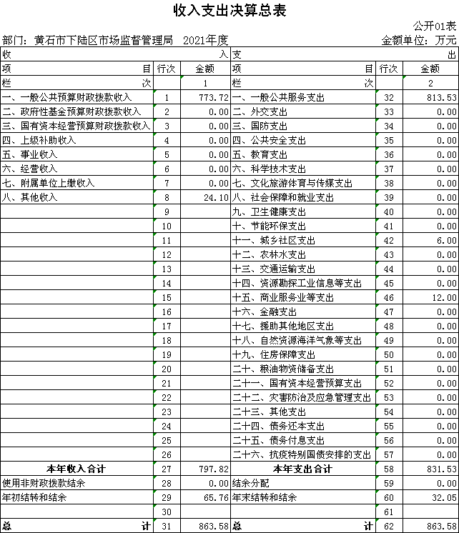

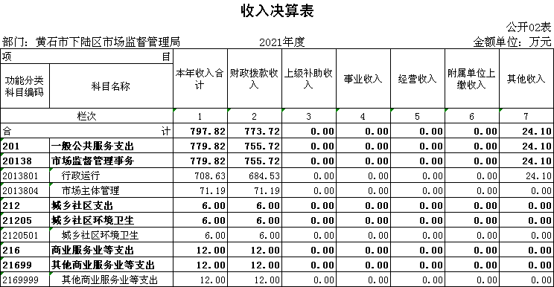

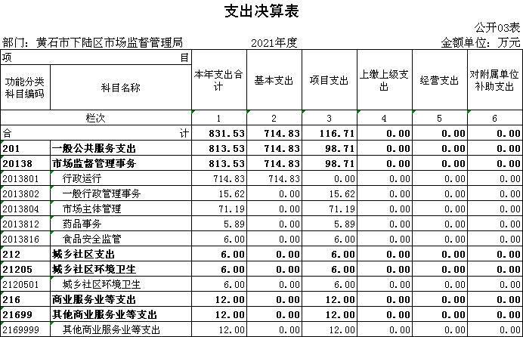

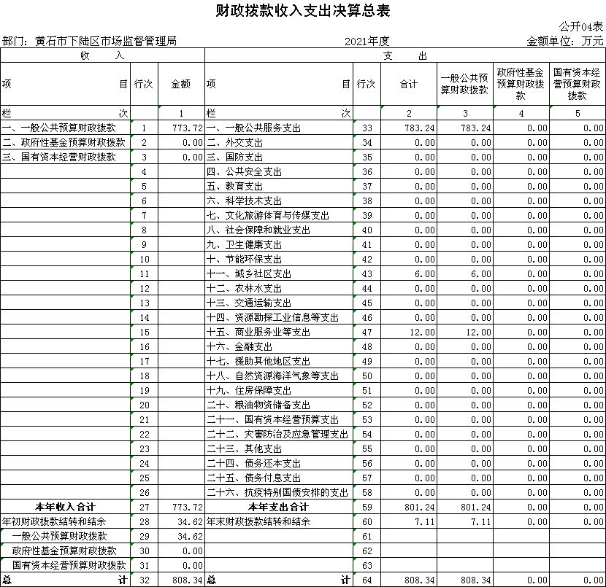

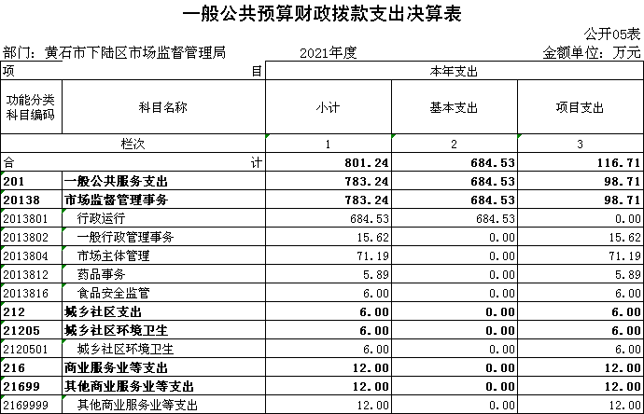

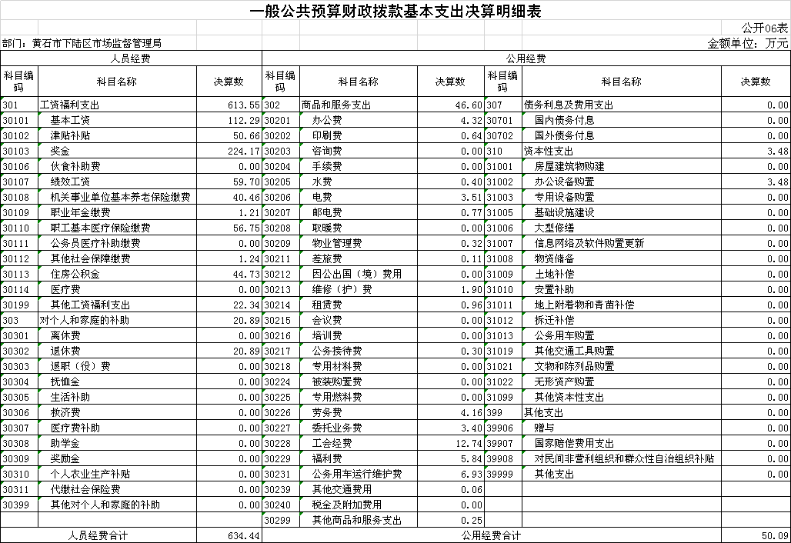

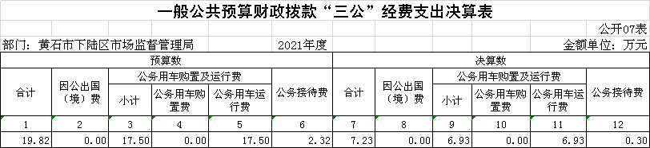

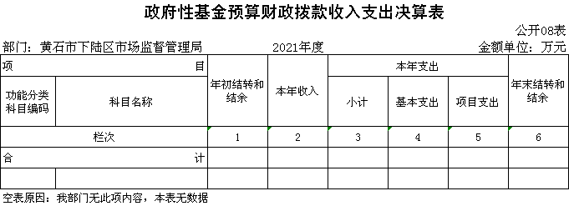

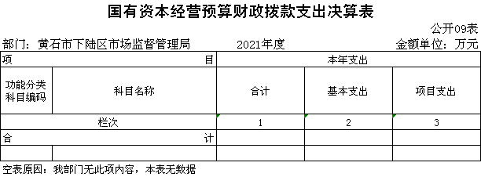

**第三部分：部门2021年部门决算情况说明**  
**一、收支总体情况说明**  
 下陆区市场监督管理局2021年度决算总收入合计797.82万元，其中：财政拨款收入773.72万元，占总收入的96.98%，其他收入24.1万元，占总收入的3.02%。  
 2021年度支出831.53万元，其中：基本支出714.83万元，占总支出的85.97%，项目支出116.71元，占总支出的14.03%。  
**二、2021年度决算收入支出增减变化情况**  
 下陆区市场监督管理局2021年度决算收入合计797.82万元，与上年决算数881.8万元相比，减少83.98万元，主要原因是：单位人员调出4人，对应人员经费减少。与年初预算698.97相比，增加98.85万元，主要原因是：单位人员调出4人，对应人员经费减少。  
 本单位2021年度支出831.53万元，与上年决算数790.92相比，增加40.61万元，主要原因是：单位人员调出4人，对应人员经费减少。与年初预算698.97相比，增加132.56万元，主要原因是：单位人员调出4人，对应人员经费减少。  
三**、2021年财政拨款收入支出决算情况说明**  
 下陆区市场监督管理局2021年财政拨款收入总计773.72万元，年初结转结余34.62万元，其中：一般公共预算拨款773.72万元，年初结转结余34.62万元；  
 2021年财政拨款支出总计801.24万元，与年初预算数698.97万元相比增加102.27万元，原因是今年补发文明奖、档案奖，与上年决算数768.48万元相比增加32.76万元，原因是今年补发文明奖、档案奖。按支出性质分类：基本支出684.53万元，项目支出116.71万元。年末财政拨款结转和结余7.11万元。其中：一般公共预算拨款801.24万元，年末财政拨款结转和结余7.11万元。  
**四、2021年一般公共预算财政拨款支出决算情况说明**  
 下陆区市场监督管理局2021年一般公共预算财政拨款支出决算数为801.24万元，与年初预算数为698.97万元相比增加102.27万元，其中：一般公共预算财政拨款增加102.27万元。  
 按支出功能分类，一般公共服务支出783.24万元，较上年768.48万元，增加14.76万元，上涨1.92%；城乡社区支出6万元，较上年增加6万元，增幅100%；商业服务业等支出12万元，较上年增加12万元，增幅100%。  
**五、2021年一般公共预算财政拨款基本支出决算情况说明**  
 下陆区市场监督管理局2021年一般公共预算财政拨款基本支出684.53万元，较上年669.41万元增加15.12万元，增幅2.25%。其中，人员经费支出613.55万元，较上年626.89万元下降13.34万元，降幅2.13%。人员经费主要包括：基本工资、津贴补贴、奖金、社会保险缴费、离退休费、医疗费、住房公积金、职业年金、机关事业单位养老保险等支出。日常公用经费支出46.6万元，较上年42.52万元上升了4.08万元，涨幅9.6%。日常公用经费主要包括：办公费、印刷费、水费、电费、邮电费、物业管理费、差旅费、维修（护）费、租赁费、会议费、培训费、公务接待费、劳务费、工会经费、福利费、公车运行维护费、其他交通费、其他商品和服务支出、办公设备购置等。  
**六、一般公共预算财政拨款“三公”经费支出决算情况说明**  
（一）、“三公”经费支出情况说明  
2021年度“三公”经费支出决算数为7.23万元，与2020年支出决算数4.38万元相比增加了2.85万元，增幅65.07%，主要是公车运行维护费增加。与2021年预算19.82万元相比减少12.59万元，系车辆运行维护费减少10.57万元，招待费减少2.02万元。其中:  
1、因公出国（境）费用支出决算为0万元，,团组数为0组，人数为0人。与2020年决算数0万元持平，原因是我单位无因公出国（境）费用支出。与2021年预算数0万元持平，原因是我单位无因公出国（境）费用支出。  
2、2021年公务用车购置及运行维护费支出决算数为6.93万元，与2020年支出决算数4.38万元相比增加2.55万元，增幅58.22%，主要是今年车辆维修费及保险费增加。与2021年预算数17.5万元相比减少10.57万元,原因是单位从严控制“公务车运行维护费”经费支出。其中：  
（1）我单位公务用车购置费为0万元，车型为：无 ，本年度公务用车购置数0辆，公务用车保有量为5台。与2020年决算数0万元持平，原因是我单位未购置车辆。与2021年预算数0万元持平，原因是单位未购置车辆。

1. 公务用车运行维护费6.93万元，与2020年支出决算数4.38万元，增加2.55万元，增幅58.22%，主要是今年车辆维修费及保险费增加。与2021年预算数17.5万元相比减少10.57万元,原因是单位从严控制公务车运行维护费经费支出。  
   3、公务接待支出决算数为0.3万元，共接待2批次、21人。与2021年预算数2.32相比减少2.02万元，原因是单位严格控制公务接待支出。与2020年支出决算数3.28万元相比减少0.96万元。原因是单位认真贯彻落实中央八项规定精神和厉行节约要求，进一步从严控制支出。  
   **七、机关运行经费执行情况说明**  
    2021年度机关运行经费决算50.09万元，较年初预算数67.78万元减少17.69万元，减少的原因是公务交通补贴记入到人员经费。 较2020年决算数42.52万元增加了7.57万元，增加的原因是单位增加公费、印刷费等公用经费开支。2021年度机关运行经费主要用于办公费4.35万元、印刷费0.64万元，水费0.4万元，电费3.51万元，邮电费0.77万元、物业管理费0.32万元，差旅费0.11万元、日常维修费1.9万元、租赁费0.96万元、公务接待费0.3万元，劳务费4.16万元、委托业务费3.4万元、工会经费12.74万元、福利费5.84万元，公车运行维护费6.93万元、其他交通费0.06万元，其他商品和服务支出0.25万元，资本性支出3.48万元等。  
   **八、政府采购执行情况说明**  
    2021年度我单位政府采购预算计划金额1万元，其中一般公共预算1万元，其他资金0万元；主要用于购买货物1万元，工程0万元，服务0万元。政府采购授予中小企业合同总额1万元，占政府采购合同总额的100%；其中：授予小微企业合同金额1万元，占政府采购支出总额的100%。  
    2021年度我单位政府实际采购金额0.2万元，其中一般公共预算0.2万元，其他资金0万元；主要用于购买货物0.2万元，工程0万元，服务0万元。2021年政府采购授予中小企业合同总额0.2万元，占政府采购合同总额的100%；其中：授予小微企业合同金额0.2万元，占政府采购支出总额的100%。  
    政府采购支出总额比2020年度10.23万元减少10.03万元，降幅98.04%，主要原因去年:办公室装修工程增加。  
   **九、国有资产占用情况说明**  
    2021年度我单位共占有车辆数5台，其中：机要通信用车0台，应急保障用车0台，执法执勤用车3台，特种专用技术用车0台，其他用车2台；单价50万元以上通用设备0台；单价100万元以上专用设备0台。其他固定资产（不包含房屋）481.46元。  
   十、**其他情况**  
    我单位无举借政府债务情况、无扶贫专项资金情况、无政府性基金预算收支情况、无财政专项支出情况、无专项转移支付情况。  
   十一、**预算绩效工作开展情况**  
   **（一）预算绩效管理工作开展情况**  
    根据预算绩效管理要求，我单位组织对2021年度一般公共预算项目支出全面开展绩效自评，共涉及项目4个，资金85万元（其中：一般公共预算拨款85万元，其他资金0万元，上年结余结转0万元），占一般公共预算项目支出总额的100%。从评价情况来看，2021年各项目绩效目标基本完成，项目立项程序完整、规范，绩效目标明确。预算编制合理，预算执行及时、有效；项目支出绩效自评结果较好，绩效管理水平不断提高，绩效指标体系建设逐渐丰富和完善。  
    组织开展了部门整体支出绩效评价工作，从评价情况来看，整体支出资金严格按照相关法律法规、规范性文件的要求进行支出，预算执行总额控制在年初预算批复和预算追加额度内且有结余；产出情况良好，各项工作在预定时间内及时实施完成，绝大部分产出指标的指标值已达到年初设定目标值；项目实施效果比较明显，绝大部分效益指标的指标值已达到年初设定目标值。

|  |  |  |  |  |  |  |  |  |
| --- | --- | --- | --- | --- | --- | --- | --- | --- |
| 2021年下陆区部门整体支出绩效自评表 | | | | | | | | |
| 填报单位（盖章）： | | 黄石市下陆区市场监督管理局 | | | 填报日期： |  | | |
| 单位名称 | | 黄石市下陆区市场监督管理局 | | | | 评价年度 | | 2021年 |
| 基本支出决算数总额 | | | | 691.85 | 项目支出决算数总额 | 99.07 | | |
| 部门整体支出总额预算执行情况（万元） | | | | 执行数（A） | 预算数（B） | 执行率（A/B） | | |
| 790.92 | 854.32 | 92.58% | | |
| **一级 指标** | **二级 指标** | **三级指标** | **分值** | **指标说明** | **评分标准** | **年初目标值** | **实际完成值** | **得分** |
| 投入 | 预算执行（35分） | 预算 完成率 （10分） | 10 | 预算完成率=（预算完成数/预算数）×100%，用以反映和考核部门（单位）预算完成程度。 预算完成数：部门（单位）本年度实际完成的预算数。 预算数：财政部门批复的本年度部门（单位）预算数。 | 预算完成率＝100%的，得10分。 预算完成率≥95%的，得9分。 预算完成率在90%（含）和95%之间，得8分。 预算完成率在85%（含）和90%之间，得7分。 预算完成率在80%（含）和85%之间，得6分。 预算完成率在70%（含）和80%之间，得4分。 预算完成率＜70%的，得0分。 | 854.32 | 790.92 | 9 |
| 预算调整率 （10分） | 10 | 预算调整率=（预算调整数/预算数）×100%，用以反映和考核部门（单位）预算的调整程度。 预算调整数：部门（单位）在本年度内涉及预算的追加、追减或结构调整的资金总和（因落实国家政策、发生不可抗力、上级部门或本级党委政府临时交办而产生的调整除外）。 预算包括一般公共预算与政府性基金预算。 | 预算调整率绝对值≤5%，得10分。 预算调整率绝对值＞5%的，每增加0.1个百分点扣0.1分，扣完为止。 | 854.32 | 0 | 8 |
| 支出进度率 （10分） | 10 | 支出进度率=（实际支出/支出预算）×100%，用以反映和考核部门（单位）预算执行的及时性和均衡性程度。 半年支出进度＝部门上半年实际支出/（上年结余结转+本年部门预算安排+上半年执行中追加追减）*100%。 前三季度支出进度＝部门前三季度实际支出/（上年结余结转+本年部门预算安排+前三季度执行中追加追减）*100%。 | 半年进度：进度率≥45%，得4分；进度率在40%（含）和45%之间，得2分；进度率＜40%，得0分。 前三季度进度：进度率≥75%，得6分；进度率在60%（含）和75%之间，得4分；进度率＜60%，得0分。 | 854.32 | 951.84 | 10 |
| 投入 | 预算执行（35分） | 预算编制准确率（5分） | 5 | 部门预算中除财政拨款外的其他收入预算与决算差异率。 预算编制准确率＝其他收入决算数/其他收入预算数×100%-100%。 | 预算编制准确率≤20%，得5分。 预算编制准确率在20%和40%（含）之间，得3分。 预算编制准确率＞40%，得0分。 | 0 | 31.27 | 0 |
| 过程 | 预算管理（20分） | “三公”经费控制率 （5分） | 5 | “三公”经费控制率=（“三公”经费实际支出数/“三公”经费预算安排数）×100%，用以反映和考核部门（单位）对“三公”经费的实际控制程度。 | 三公经费控制率 ≤100%，得5分，每增加0.1个百分点扣0.5分，扣完为止。 | 10.56 | 4.38 | 5 |
| 资产管理规范性 （5分） | 5 | 部门（单位）资产管理是否规范，用以反映和考核部门（单位）资产管理情况。 1.新增资产配置按预算执行。 2.资产有偿使用、处置按规定程序审批。 3.资产收益及时、足额上缴财政。 | 全部符合5分，有1项不符扣2分,扣完为止。 |  |  | 5 |
| 资金使用合规性 （10分） | 10 | 部门（单位）使用预算资金是否符合相关的预算财务管理制度的规定，用以反映和考核部门（单位）预算资金的规范运行情况。 1.符合国家财经法规和财务管理制度规定以及有关专项资金管理办法的规定； 2.资金的拨付有完整的审批程序和手续； 3.重大项目开支经过评估论证； 4.符合部门预算批复的用途； 5.不存在截留、挤占、挪用、虚列支出等情况。 | 全部符合10分,有1项不符扣2分，扣完为止。 |  |  | 10 |
| 效 果 | 运行效益（45分） | 行政运行经济性 | 5 | 现行行政运行经费支出预算编制方法的行政运行成本。 | 可使行政运行成本最经济为5分，可使行政运行成本较合理为3分，一般为2分，不合理为0分。 |  |  | 5 |
| 行政运行有效性 | 5 | 行政运行经费支出能否保障部门正常运行。 | 正常运行的得5分，基本正常得3分，不能正常运行的不得分。 |  |  | 4 |
| 专项运行经济效益 | 10 | 项目资金运行产生的经济效益 | 经济效益显著得10分；一般得5分，下降不得分。 |  |  | 8 |
| 专项运行社会效益 | 10 | 项目资金运行产生的社会效益 | 社会效益显著得10分；一般得5分；否则不得分。 |  |  | 8 |
| 专项运行可持续影响 | 15 | 1.项目完成后有经费安排能满足项目持续运行需要； 2.项目完成后有制度保障项目持续运行需要； 3.项目完成后有明确的项目管理机构、负责人对项目后继管理负责，满足持续运行需要。 | 全部符合15分,有1项不符扣5分，扣完为止。 |  |  | 13 |
| **评价结论（优、良、中、差）：** | | | | | | **总分** | | 85 |

**（二）部门决算中项目绩效自评结果**  
**1.知识产权及商标专项经费绩效自评**  
项目全年预算数为30万元，其中：一般公共预算财政拨款30万元。执行数为27.69万元，完成预算9.23%。  
主要产出和效益：深入实施知识产权战略，深化知识产权重点领域改革，着力提高知识产权创造质量、运用效益、保护效果、管理能力、服务水平，促进大众创业与万众创新，加快经济结构转型升级，推进供给侧结构性改革；发明专利申请量、授权量年均增长 15%以上，知识产权专利资助20件，激励对象符合要求，按时完成评审和拨付，增强企业核心竞争力，提高企业市场占有率提升。各项工作完成时间，在本年内完成。  
下一步改进措施：完成各项激励政策兑现工作，知识产权创造优质、运用高效、保护有力、管理科学、服务提升，对经济社会发展的支撑和促进作用充分显现。

**知识产权及商标专项经费项目自评表**

|  |  |  |  |  |  |  |  |  |  |
| --- | --- | --- | --- | --- | --- | --- | --- | --- | --- |
| 项目名称 | | 知识产权及商标专项经费 | | | | | | | |
| 主管部门 | | 下陆区市场监督管理局 | | | 项目实施单位 | | | 下陆区市场监督管理局 | |
| 项目类别 | | 1、部门预算项目☑ 2、上级专项□ | | | | | | | |
| 项目属性 | | 1、持续性项目☑ 2、新增性项目□ | | | | | | | |
| 项目类型 | | 1、常年性项目☑ 2、延续性项目□ 3、 一次性项目□ | | | | | | | |
| 预算执行情况  (万元)  (20分) | |  | 预算数(A) | 执行数(B) | | 执行率(B/A) | 得分  (20分*执行率) | | |
| 年度财政 资金总额 | 30 | 16 | | 53% | 11 | | |
| **年**  **度**  **绩**  **效**  **目**  **标**  **1**  **(80分 )** | **一级 指标** | **二级指标** | **三级指标** | | | 年初目标值  (A) | 实际完成值  (B) | | 得分 |
| **产出**  **指标** | 质量指标 | 质量指标0差错 | | |  |  | | 20 |
| 时效指标 | 按时完成评审和拨付年度内 | | |  |  | | 20 |
|  |  | | |  |  | |  |
| …… |  | | |  |  | |  |
| **效益 指标** | 经济效益  指标 | 激励政策促进经济增长，企业营业收入增加 | | |  |  | | 10 |
| 社会效益  指标 | 增强企业核心竞争力，企业市场占有率提升 | | |  |  | | 10 |
| 可持续  影响指标 | 营造知识产权提升氛围，　认可率不低于95% | | |  |  | | 10 |
|  |  | | |  |  | |  |
| **满意**  **度指**  **标** | 服务对象满意率 | 服务对象满意率≥90% | | |  |  | | 10 |
|  |  | | |  |  | |  |
| **年度 绩效 目标**  **2** |  |  |  | | |  |  | |  |
| …… |  |  |  | | |  |  | |  |
| **总分** | 91 | | | | | | | | |

|  |  |
| --- | --- |
| **偏差大或目标未完成原因分析** | 无 |
| **改进措施及 结果应用方案** | 无 |

**2. 质量监督管理专项经费绩效自评**  
项目全年预算数为20万元，其中：一般公共预算财政拨款20万元。执行数为20万元，完成预算100%。  
主要产出和效益：一是保证日常工作正常有序开展，进一步提升工作效能和质量；二是进一步加大特种设备安全监督力度；三是在贯彻落实党政同责工作的基础上，保证日常监管工作有序开展，圆满完成2021年各项工作指标；四是特种设备质量监管率达95%；五是完成受理投诉举报率100%。  
下一步改进措施：贯彻执行国家和省市场监督管理的方针、政策和有关法律法规，规范和维护市场秩序，营造诚实守信、公平竞争的市场环境，保证日常工作正常开展。

**质量监督管理专项经费项目自评表**

|  |  |  |  |  |  |  |  |  |  |
| --- | --- | --- | --- | --- | --- | --- | --- | --- | --- |
| 项目名称 | | 质量监督管理专项经费 | | | | | | | |
| 主管部门 | | 下陆区市场监督管理局 | | | 项目实施单位 | | | 下陆区市场监督管理局 | |
| 项目类别 | | 1、部门预算项目☑ 2、上级专项□ | | | | | | | |
| 项目属性 | | 1、持续性项目☑ 2、新增性项目□ | | | | | | | |
| 项目类型 | | 1、常年性项目☑ 2、延续性项目□ 3、 一次性项目□ | | | | | | | |
| 预算执行情况  (万元)  (20分) | |  | 预算数(A) | 执行数(B) | | 执行率(B/A) | 得分  (20分*执行率) | | |
| 年度财政 资金总额 | 20 | 20 | | 100% | 20 | | |
| **年**  **度**  **绩**  **效**  **目**  **标**  **1**  **(80分 )** | **一级 指标** | **二级指标** | **三级指标** | | | 年初目标值  (A) | 实际完成值  (B) | | 得分 |
| **产出**  **指标** | 数量指标 | 抽检50个批次100% | | | 20 | 20 | | 20 |
| 数量指标 | 抽检合格率　≥95% | | |  |  | | 10 |
| 质量指标 | 特种设备安全事故0% | | |  |  | | 10 |
| 成本指标 | 抽检金额5.5万元 | | | 5.5 | 5.5 | | 10 |
| **效益 指标** | 社会效益  指标 | 营商环境得到优化 | | |  |  | | 10 |
| 提升部门形象 | 规范检验检测和认可市场环境认可率≥95% | | |  |  | | 10 |
| …… |  | | |  |  | |  |
|  |  | | |  |  | |  |
| **满意**  **度指**  **标** | 服务对象满意率 | 服务对象满意率≥95% | | |  |  | | 8 |
|  |  | | |  |  | |  |
| **年度 绩效 目标**  **2** |  |  |  | | |  |  | |  |
| …… |  |  |  | | |  |  | |  |
| **总分** | 98 | | | | | | | | |

|  |  |
| --- | --- |
| **偏差大或**  **目标未完成**  **原因分析** | 无 |
| **改进措施及 结果应用方案** | 无 |

1. **食品药品监管专项经费绩效自评**  
   项目全年预算数为20万元，其中：一般公共预算财政拨款20万元。执行数为20万元，完成预算100%。  
   主要产出和效益：保证日常工作正常有序开展，进一步提升工作效能和质量，确保辖区内食品药品安全。一是食品安全监督计划完成率100%；二是监督检查覆盖率、监督检查公示率100%；三是群众满意率≥90%，实际完成值91%。  
   下一步改进措施：结合以往年度实际情况，科学测算相关工作经费预算，进一步提高预算编制的准确性。

**食品药品安全监管专项经费项目自评表**

|  |  |  |  |  |  |  |  |  |  |  |
| --- | --- | --- | --- | --- | --- | --- | --- | --- | --- | --- |
| 项目名称 | | 食品药品安全监管专项经费 | | | | | | | | |
| 主管部门 | | 下陆区市场监督管理局 | | | | 项目实施单位 | | | 下陆区市场监督管理局 | |
| 项目类别 | | 1、部门预算项目☑ 2、上级专项□ | | | | | | | | |
| 项目属性 | | 1、持续性项目☑ 2、新增性项目□ | | | | | | | | |
| 项目类型 | | 1、常年性项目☑ 2、延续性项目□ 3、 一次性项目□ | | | | | | | | |
| 预算执行情况  (万元)  (20分) | |  | | 预算数(A) | 执行数(B) | | 执行率(B/A) | 得分  (20分*执行率) | | |
| 年度财政 资金总额 | | 20 | 20 | | 100% | 20 | | |
| **年**  **度**  **绩**  **效**  **目**  **标**  **1**  **(80分 )** | **一级 指标** | **二级指标** | | **三级指标** | | | 年初目标值  (A) | 实际完成值  (B) | | 得分 |
| **产出**  **指标** | 数量指标 | | 食品安全监督计划完成率100% | | |  |  | | 20 |
| 数量指标 | | 食品抽检合格率97% | | |  |  | | 10 |
| 质量指标 | | 监督检查覆盖率、监督检查公示率100% | | |  |  | | 10 |
| 时效指标 | | 完成抽检任务截止时间：2022年12月28日 | | |  |  | | 10 |
| **效益 指标** | 经济效益  指标 | | 确保高风险、大数量食品安全合格≥97% | | |  |  | | 10 |
| 社会效益  指标 | | 食品市场逐步得到净化  …… | | |  |  | | 8 |
| …… | |  | | |  |  | |  |
|  | |  | | |  |  | |  |
| **满意**  **度指**  **标** | 服务对象满意率 | | 服务对象满意率≥85% | | |  |  | | 9 |
|  | |  | | |  |  | |  |
| **年度 绩效 目标**  **2** |  |  | |  | | |  |  | |  |
| …… |  |  | |  | | |  |  | |  |
| **总分** | 97 | | | | | | | | | |
| **偏差大或**  **目标未完成**  **原因分析** | | | 无 | | | | | | | |
| **改进措施及 结果应用方案** | | | 无 | | | | | | | |

**4. 工商行政管理专项经费绩效自评**  
项目全年预算数为15万元，其中：一般公共预算财政拨款15万元。执行数为15万元，完成预算100%。  
主要产出和效益：保证日常监管工作正常开展，提高工作实效，确保辖区内流通领域商品安全。一是保证日常监管工作有序开展，圆满完成2020各项工作指标；二是维护社会稳定，规范市场秩序。  
下一步改进措施：结合以往年度实际情况，科学测算相关工作经费预算，进一步提高预算编制的准确性。

**工商行政管理专项经费项目自评表**

|  |  |  |  |  |  |  |  |  |  |  |
| --- | --- | --- | --- | --- | --- | --- | --- | --- | --- | --- |
| 项目名称 | | 工商行政管理专项经费 | | | | | | | | |
| 主管部门 | | 下陆区市场监督管理局 | | | | 项目实施单位 | | | 下陆区市场监督管理局 | |
| 项目类别 | | 1、部门预算项目☑ 2、上级专项□ | | | | | | | | |
| 项目属性 | | 1、持续性项目☑ 2、新增性项目□ | | | | | | | | |
| 项目类型 | | 1、常年性项目☑ 2、延续性项目□ 3、 一次性项目□ | | | | | | | | |
| 预算执行情况  (万元)  (20分) | |  | | 预算数(A) | 执行数(B) | | 执行率(B/A) | 得分  (20分*执行率) | | |
| 年度财政 资金总额 | | 15 | 15 | | 100% | 15 | | |
| **年**  **度**  **绩**  **效**  **目**  **标**  **1**  **(80分 )** | **一级 指标** | **二级指标** | | **三级指标** | | | 年初目标值  (A) | 实际完成值  (B) | | 得分 |
| **产出**  **指标** | 市场监管宣传 | | 15 | | | 15 | 15 | | 20 |
|  | |  | | |  |  | |  |
| … … | |  | | |  |  | |  |
| …… | |  | | |  |  | |  |
| **效益 指标** | 优化营商环境 | | 营商环境得到优化 | | |  |  | | 10 |
| 提升部门形象 | | 认可率≥95% | | |  |  | | 10 |
| 经济效益  指标 | | 激励政策促进经济增长，企业营业收入增加 | | |  |  | | 20 |
|  | |  | | |  |  | |  |
| **满意**  **度指**  **标** | 服务对象满意率 | | 服务对象满意率≥90% | | |  |  | | 18 |
|  | |  | | |  |  | |  |
| **年度 绩效 目标**  **2** |  |  | |  | | |  |  | |  |
| …… |  |  | |  | | |  |  | |  |
| **总分** | 98 | | | | | | | | | |
| **偏差大或**  **目标未完成**  **原因分析** | | | 无 | | | | | | | |
| **改进措施及 结果应用方案** | | | 无 | | | | | | | |

**（三）绩效评级结果应用情况**  
1.部门绩效评价结果应用情况  
加强绩效评价结果应用，我单位将绩效自评结果作为以后年度该项目预算编制和安排财政资金的重要参考依据；将绩效自评结果按照要求向社会公开，自觉接受社会监督。  
2.部门绩效评价结果拟应用情况  
我单位将绩效自评结果与2022年预算编制相结合，对实施效果好的项目优先保障项目资金预算，并在编制预算的过程中，对绩效目标及指标进行梳理完善，完成绩效指标编制自评工作。同时加强内部控制管理，建立项目绩效考核机制，促进项目产出及效益提升，将绩效管理工作落到实处。

**第四部分、名词解释**  
一、财政拨款收入：指财政部门当年拨付的资金。  
二、事业收入：指事业单位开展专业业务活动及辅助活动所取得的收入。  
三、经营收入：指事业单位在专业业务活动及其辅助活动之外开展非独立核算经营活动取得的收入。  
四、其他收入：指除上述“财政拨款收入”、“事业收入”、“经营收入”等以外的收入。  
五、用事业基金弥补收支差额指事业单位在当年的“财政拨款收入”、“事业收入”、“经营收入”、“其他收入”不足以安排当年支出的情况下，使用以前年度积累的事业基金（事业单位当年收支相抵后按国家规定提取、用于弥补以后年度收支差额的基金）弥补本年度收支缺口的资金。  
六、年初结转和结余：指以前年度尚未完成、结转到本年 按有关规定继续使用的资金。  
七、结余分配：指事业单位按规定提取的职工福利基金、事业基金和缴纳的所得税，以及建设单位按规定应交回的基本建设竣工项目结余资金。  
八、年末结转和结余：指本年度或以前年度预算安排、因客观条件发生变化无法按原计划实施，需要延迟到以后年度按有关规定继续使用的资金。  
九、基本支出：指为保障机构正常运转、完成日常工作任务而发生的人员支出和公用支出。  
十、项目支出：指在基本支出之外为完成特定行政任务和事业发展目标所发生的支出。  
十一、经营支出：指事业单位在专业业务活动及其辅助活动之外开展非独立核算经营活动发生的支出。  
十二、“三公”经费：纳入财政预决算管理的“三公”经费，是指各部门用财政拨款安排的因公出国（境）费、公务用车购置及运行费和公务接待费。其中，因公出国（境）费反映单位公务出国（境）的国际旅费、国外城市间交通费、住宿费、伙食费、培训费、公杂费等支出；公务用车购置及运行费反映单位公务用车车辆购置支出（含车辆购置税）及租用费、燃料费、维修费、过路过桥费、保险费、安全奖励费用等支出；公务接待费反映单位按规定开支的各类公务接待（含外宾接待）支出。  
十三、机关运行经费：为保障行政单位（含参照公务员法管理的事业单位）运行用于购买货物和服务的各项资金，包括办公及印刷费、邮电费、差旅费、会议费、福利费、日常维修费、专用材料及一般设备购置费、办公用房水电费、办公用房取暖费、办公用房物业管理费、公务用车运行维护费以及其他费用。